מקיף עירוני א אשקלון
26.9.16

הורי כיתות ט' היקרים!
מידי חודש אשלח אליכם איגרת שמטרתה לשתף אתכם באירועי החודש שחלף.
הנה עבר לו החודש הראשון ללימודים, ולהלן עיקרי הדברים שהתרחשו:
- ביום הראשון ללימודים חגגנו את פתיחת שנת הלימודים תשע"ז בטקס חגיגי, ססגוני ומלהיב .
- ביום רביעי 21/9/16 התקיימה אסיפת הורים כללית וברצוני להודות להורים שטרחו והגיעו! אני מאמינה בשיתוף הפעולה של ההורים עם הצוות החינוכי של בית הספר.
אני מצרה על היעדרותם של ההורים, היות ופתחנו בהרצאה מיוחדת של הרצל כחלון על גיל ההתבגרות וניתנו להורים כלים משמעותיים למעורבות בחיי הילדים .
- במהלך השבועיים האחרונים נכנסו נציגים של תנועות נוער כמו "כנפים של קרמבו" וה "נוער העובד והלומד" ועודדו את הילדים להתנדבות. אנא עודדו גם אתם לכך.
- התלמידים נפגשו עם מנהלת בית הספר הגברת בלאו פנחס אורית ומנהלת חטיבת הביניים הגברת רינת כהן לשיחה על ציפיות ואחריות אישית לשנה החדשה.

ומה צפוי לנו בהמשך?
- לוח המבחנים פורסם והועבר אליכם למש"וב. אנא גלו מעורבות!
עודדו את ילדיכם ללמוד ולשנן את החומר הנלמד לקראת הבחינות.
- בחודש הבא נצא ליום גיבוש ולימי שדה. אנא הקפידו להעביר את אישורי הבריאות ואישורי היציאה לפעילות בית ספרית.

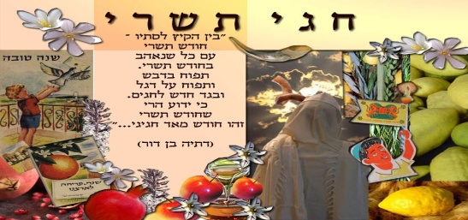

בברכת שנה טובה!
נשתמע בחודש הבא
מירב כהן זכריה –רכזת השכבה
ומחנכות כיתות ט'

